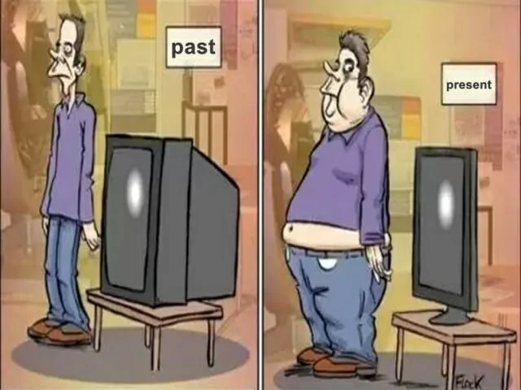Past and present simple tenses… y el tiempo fluye……
El tiempo pasa inevitablemente. Si queremos contar algo en inglés sobre el pasado y el presente, ¡necesitamos los tiempos past simple y present simple!

DIFERENCIAS ENTRE EL PASADO Y EL PRESENTE
Veamos cómo podríamos describir con palabras la imagen anterior:
- In the past people were thin, but the TVs were thick. (En el pasado, la gente era flaca y los televisores eran gordos. – tiempo past simple)
- Today people are fat, but the TVs are thin. (Hoy en día la gente es gorda y los televisores son delgados. – tiempo present simple)
O en la siguiente imagen:
- 15 years ago we didn’t get many emails. (Hace 15 años no recibíamos muchos correos electrónicos).
- Today we don’t get many letters. (Hoy en día no recibimos muchas cartas).
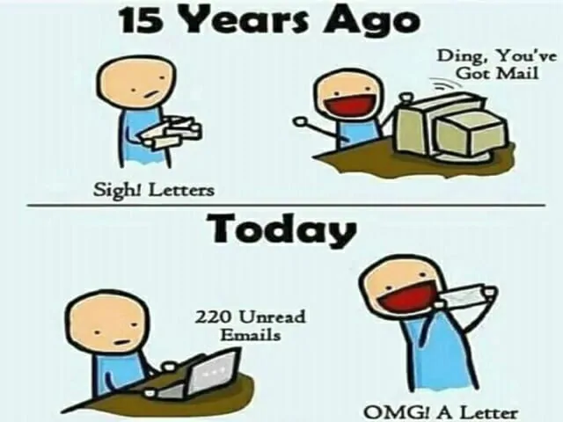
O ambos tiempos en la misma oración:
- In the past people didn’t have many tattoos, but now they have a lot of them.
(Antes, la gente no tenía muchos tatuajes, pero ahora muchos los tienen.)
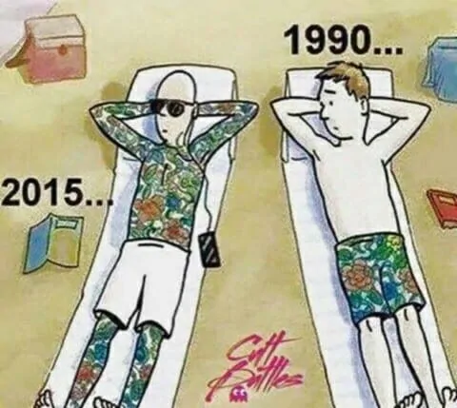
Como puedes ver, la construcción con el past simple se diferencia del present simple sólo en el verbo.
A continuación, analizaremos dos problemas específicos de estos dos tiempos:
- Conjugación irregular de los verbos en pasado.
- La terminación -s para la tercera persona del singular en el presente.

1. VERBOS REGULARES E IRREGULARES EN PAST SIMPLE
Desgraciadamente, si entramos en el dominio del tiempo past simple no podemos ignorar los verbos irregulares.
Pero… no es tan mala noticia, ya que la mayoría de los verbos son regulares.
Por ejemplo:
- I play football. (Juego al fútbol – tiempo present simple)
- I played football. (Jugaba al fútbol. – tiempo past simple)
Play es un verbo regular, es decir, su forma pasada se crea añadiendo simplemente la terminación -ed.
Y ahí acaba la historia.
En cuanto a los verbos irregulares, no hay mucha filosofía: hay que aprenderlos de memoria y ya está.
Como hemos visto en los ejemplos pictóricos:
- el pasado del verbo ser (ellos son = they are) es were
- el pasado del do es did
- go → went (ir → fue), swim → swam (nadar – nadó) etc.
Por ejemplo:
- As a child I swam in the same lake, as my son swims today. (De niño nadaba en el mismo lago en el que hoy en día nada mi hijo.)
Sin embargo, este es un tema demasiado amplio como para profundizar en los detalles ahora.
Si estás interesado/a, te remito al texto en el que encontrarás toda la historia sobre el origen de los verbos irregulares con una lista que deberías «memorizar»:
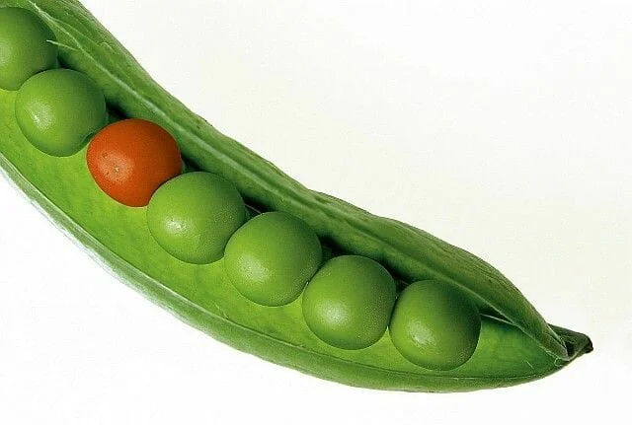Véase también: ¿Qué son los verbos irregulares en inglés?

2. PAST SIMPLE Y PRESENT SIMPLE
¿Qué aspecto tienen y en qué se diferencian las oraciones afirmativas, negativas e interrogativas del past simple y present simple?

ORACIONES AFIRMATIVAS EN PAST SIMPLE Y PRESENT SIMPLE
Cuando aprendemos sobre el past simple nos llevamos una agradable sorpresa. No tenemos que acordarnos de la -s en la tercera persona del singular – como hacemos en el present simple.
- I laugh. You laugh. She laughs. We all laugh! (Yo me río. Tú te ríes. Ella se ríe. ¡Todos nos reímos!)
En el present simple nos tenemos que acordar de añadir esa -s al lado de «she, he and it».
En el past simple la situación es mucho más sencilla: ¡es lo mismo para todas las personas!
- I laughed. You laughed. She laughed. We all laughed! (Yo me reí. Tú te reíste. Ella se rió. ¡Todos nos reímos!)

ORACIONES NEGATIVAS EN PAST SIMPLE Y PRESENT SIMPLE
En ambos tiempos, utilizamos el verbo auxiliar to do para formar las oraciones negativas. En el present simple su forma presente es (do/don’t), y en el past simple su forma pasada (did/didn’t):
- I don’t laugh. You don’t laugh. She doesn’t laugh. We all don’t laugh! (Yo no me río. Tú no te ríes. Él no se ríe. No nos reímos).
De nuevo el mismo problema con la tercera persona del singular en el present simple. Se empeñó en ser diferente y en vez de don’t tiene que ser doesn’t.
Pero en el pasado – past simple no tenemos este problema:
- I didn’t laugh. You didn’t laugh. She didn’t laugh. We all didn’t laugh! (No me reí. No te has reído. No se rió. No nos reímos.)

ORACIONES INTERROGATIVAS EN PAST SIMPLE Y PRESENT SIMPLE
También será bastante análogo con las preguntas:
- Do you laugh? Does she laugh? Do we all laugh? (¿No te ríes? ¿No se ríe? ¿No nos reímos todos?)
y
- Did you laugh? Did she laugh? Did we all laugh? (¿No te reíste? ¿No se rio? ¿No nos reímos todos?)
Véase también: Gwen Stefani en el tejado, el segundo condicional y el violinista.

CUÁNDO UTILIZAR EL PAST SIMPLE Y EL PRESENT SIMPLE EN INGLÉS

¿CUÁNDO UTILIZAMOS EL PRESENT SIMPLE?
Actividades repetitivas y regulares:
- I learn English every day.( Aprendo inglés todos los días).
Reuniones fijas, horarios:
- The train leaves at 15:05. (El tren sale a las 15:05.)
Instrucciones, recetas:
- First pour some milk, then stir it. (Primero vierte un poco de leche y luego remueve).
Cuestiones generales:
- Children love dogs. (A los niños les encantan los perros.)

¿CUÁNDO UTILIZAMOS EL TIEMPO PAST SIMPLE?
Acciones puntuales que se han finalizado en el pasado:
- I broke my phone again. (Estropeé mi teléfono de nuevo).
Actividades repetitivas que se han realizado en el pasado:
- She kissed me every time she saw me. (Me besaba cada vez que me veía).
Y toda una serie de hechos:
- We packed our stuff, did some shopping, and left. (Empacamos nuestras cosas, hicimos compras y nos fuimos).
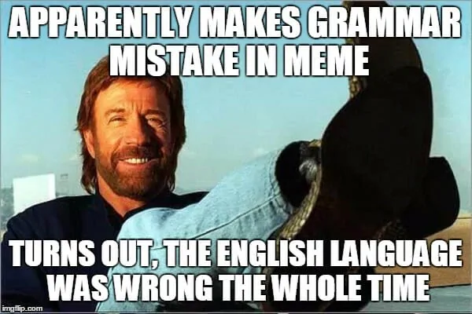«Supuesto error gramatical en el meme. Resulta que era la lengua inglesa la que estaba equivocada todo el tiempo». Véase también: ¿Por qué el navegador GPS le habla a Chuck Norris en past simple?

